中一·今日动态
｜2024.11.21
-来园情况-
今天是星期四，多云。在园23人，2人请假哦。
来园的小朋友们能热情的和老师打招呼，还能绕好水杯带，放好自己的物品。
今天的点心是：鲜牛奶、松香卷蛋糕。小朋友们能自己倒牛奶，并且面包牛奶都吃完，不浪费哦。
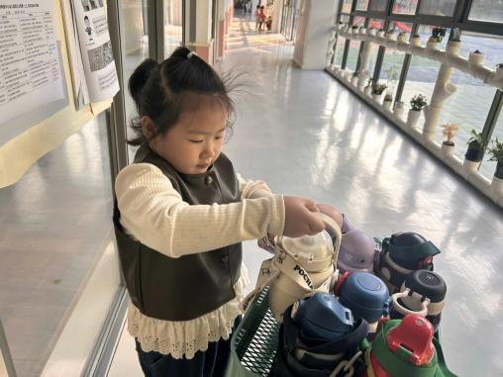 | 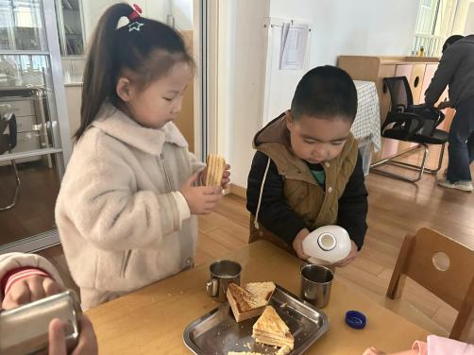 | 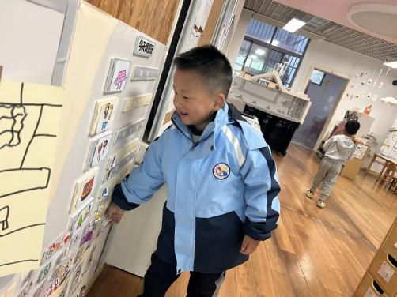
我们来到幼儿园的第一件事就是绕水杯带啦！我们的水杯车摆放的整整齐齐，很清爽呢。 | 小火车出发啦！我们每天都会在小火车上签到，我们的数字也写的越来越棒啦！ | 咕嘟咕嘟喝牛奶啦！一杯热乎乎的牛奶喝下去整个身体都暖和了，我们还能保持桌面整洁。
-区域游戏-
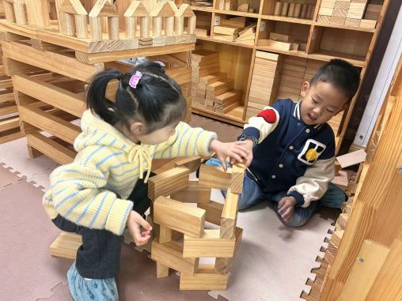 | 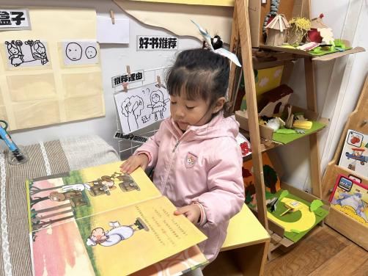 | 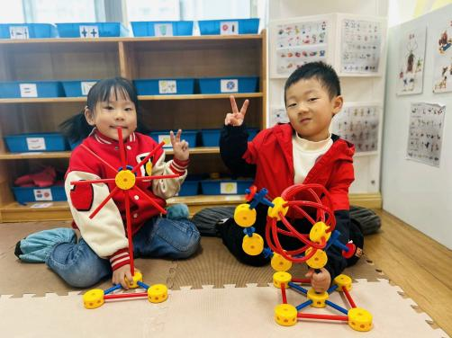
建构区：  安安和果果正在用间隔堆叠的方法建构圆柱形的科技馆呢，两个人合作的很有默契。 | 图书区：  又又和小逸今天又约在一起看书了，他们选择了自己喜欢的绘本，认真的阅读讲述。 | 万能工匠：  瞧，这是心心和琦琦今天早上的作品呢，他们拼搭时很有条理性，先找好材料再拼搭。
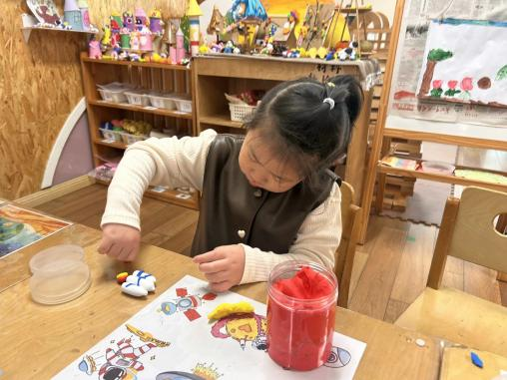 | 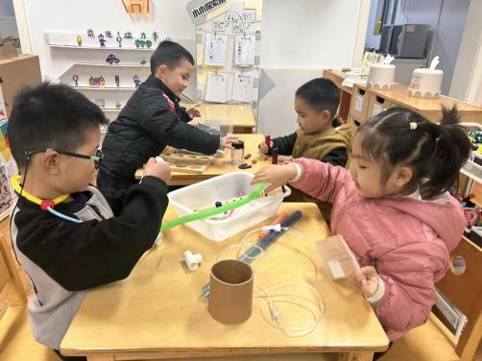 | 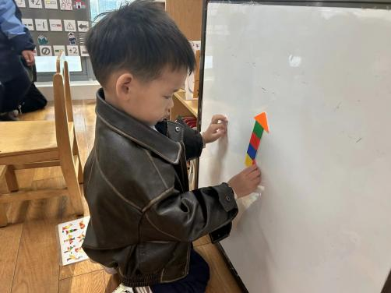
美工区：  女孩们今天一起做宇航员和火箭，她们互相帮助，互相能给出好建议，棒棒哒！ | 科探区：  旭晨和嘟嘟正在探索各种各样的管道，他们能用吹一吹、听一听的方式进行探索。 | 益智区：  六六在一旁很专注的根据图片用七巧板拼火箭，除了火箭，他还拼了很多图案。
-户外活动-
今天的太阳很好，我们在阳光充足的跑道活动，来看看孩子们的运动瞬间吧。
小朋友们累了能主动喝水休息，热了会自己擦汗、脱外套，有很强的自我服务意识哦！
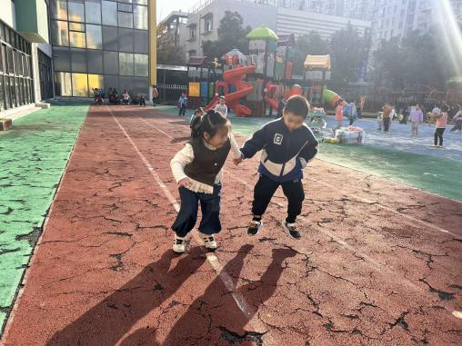 | 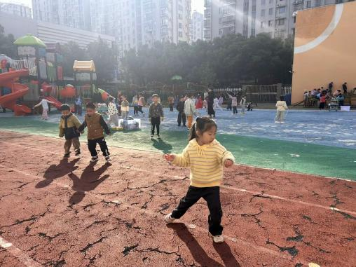 | 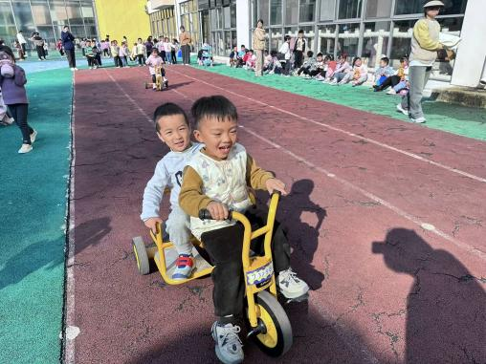
我们手拉手一起学小兔跳！ | 我们在学小螃蟹走路哦！ | 骑上小车啦！带着好朋友兜风！
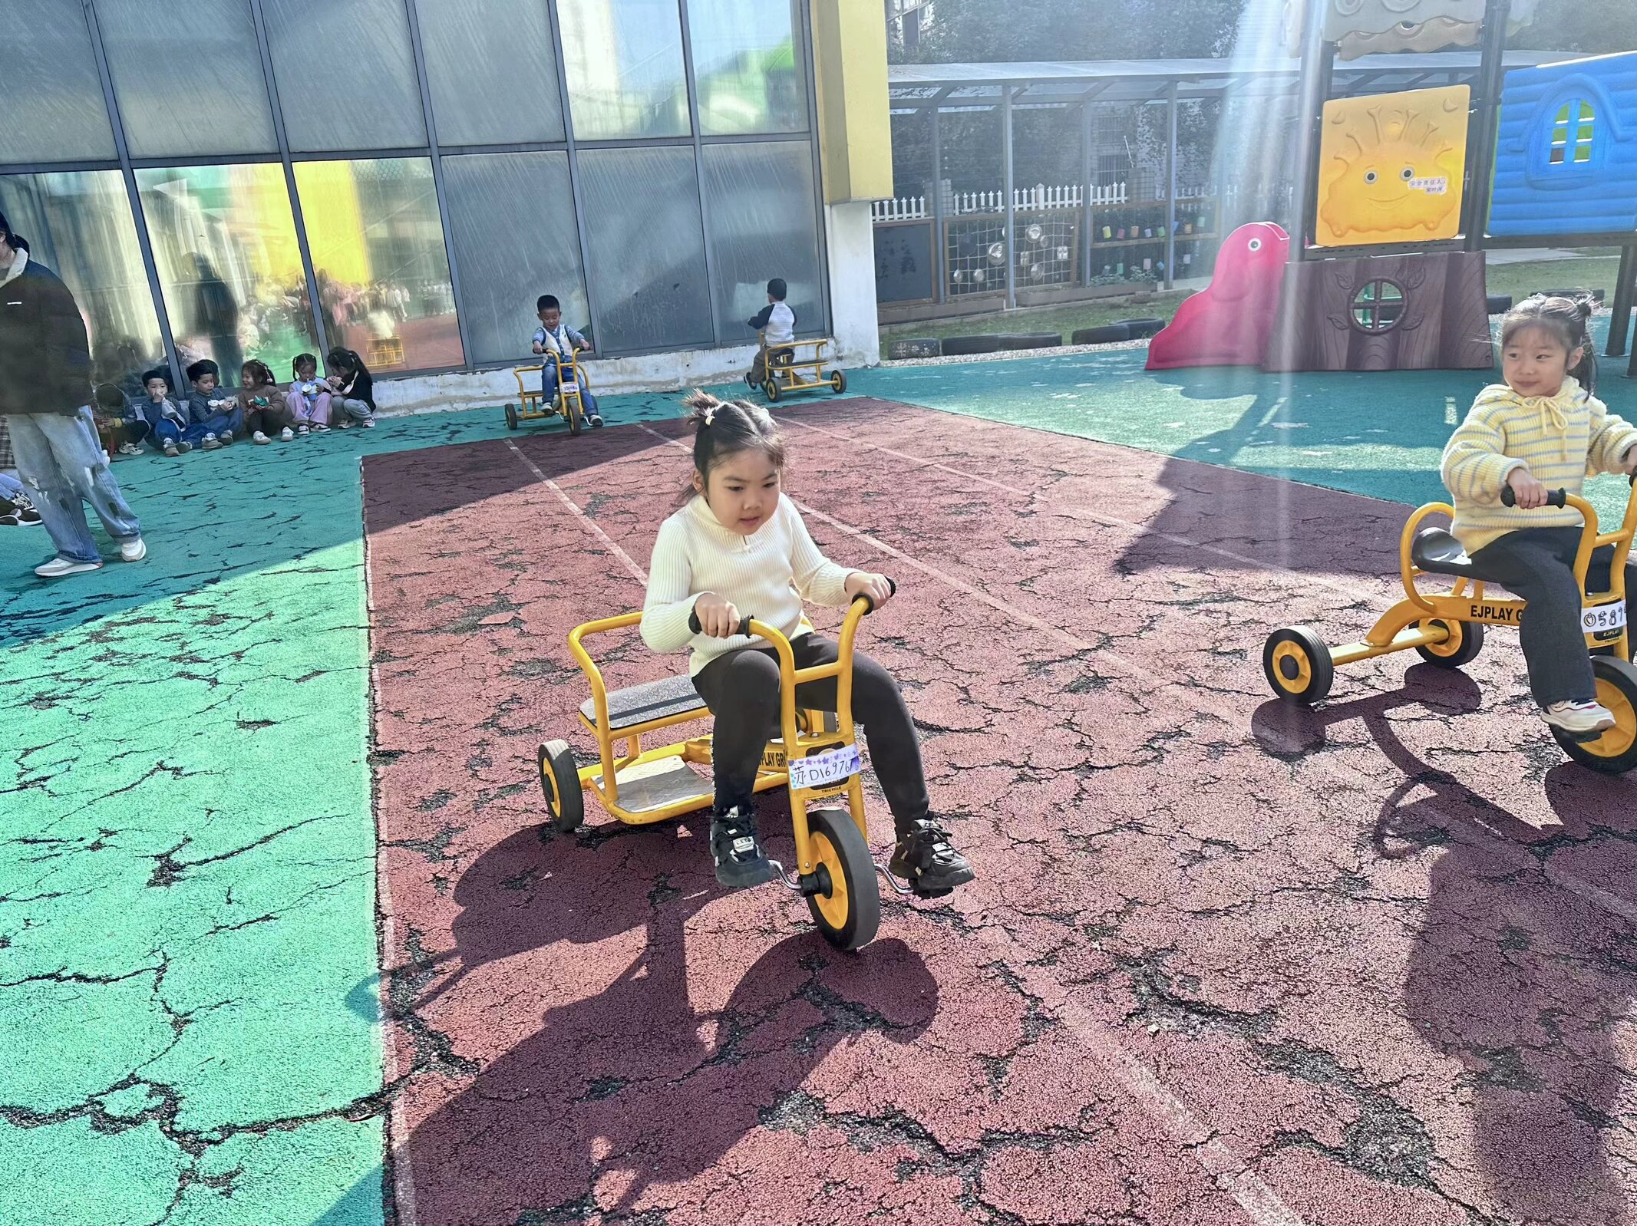 | 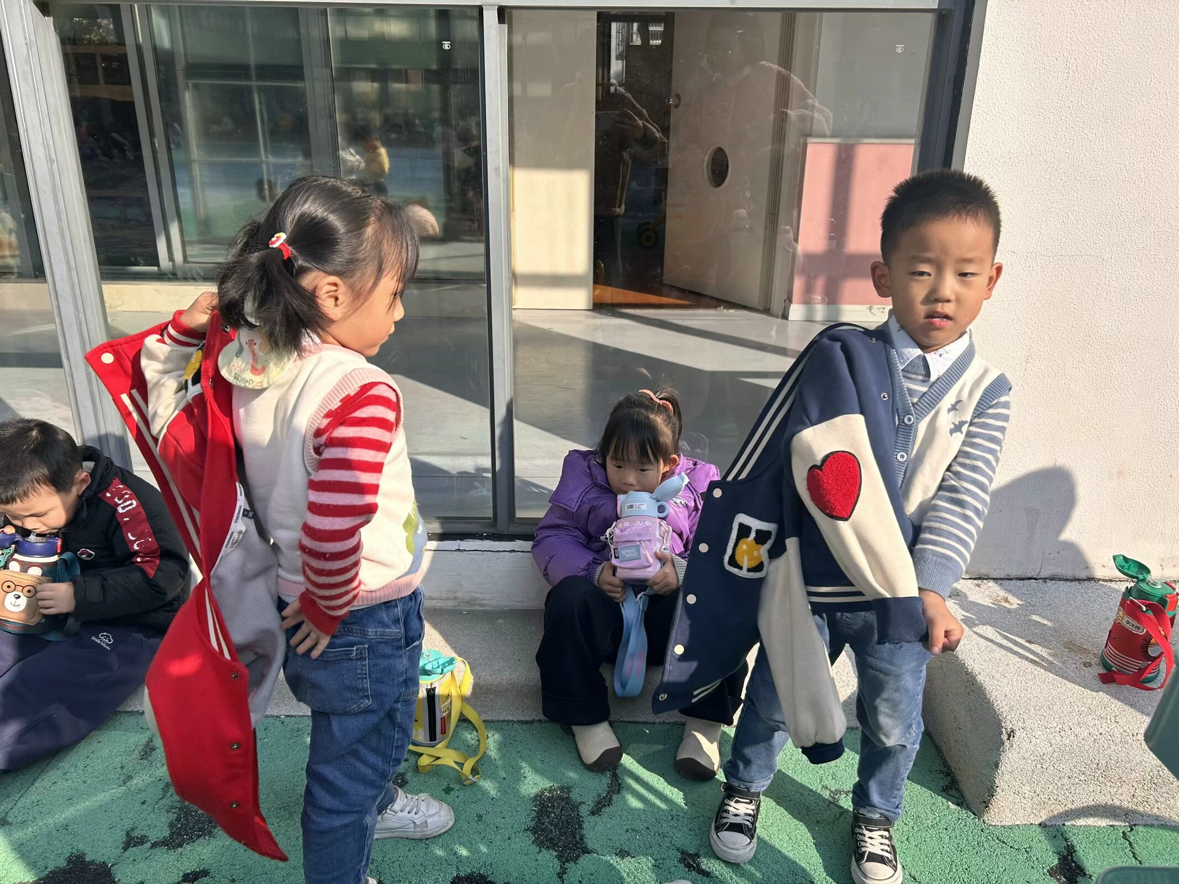 | 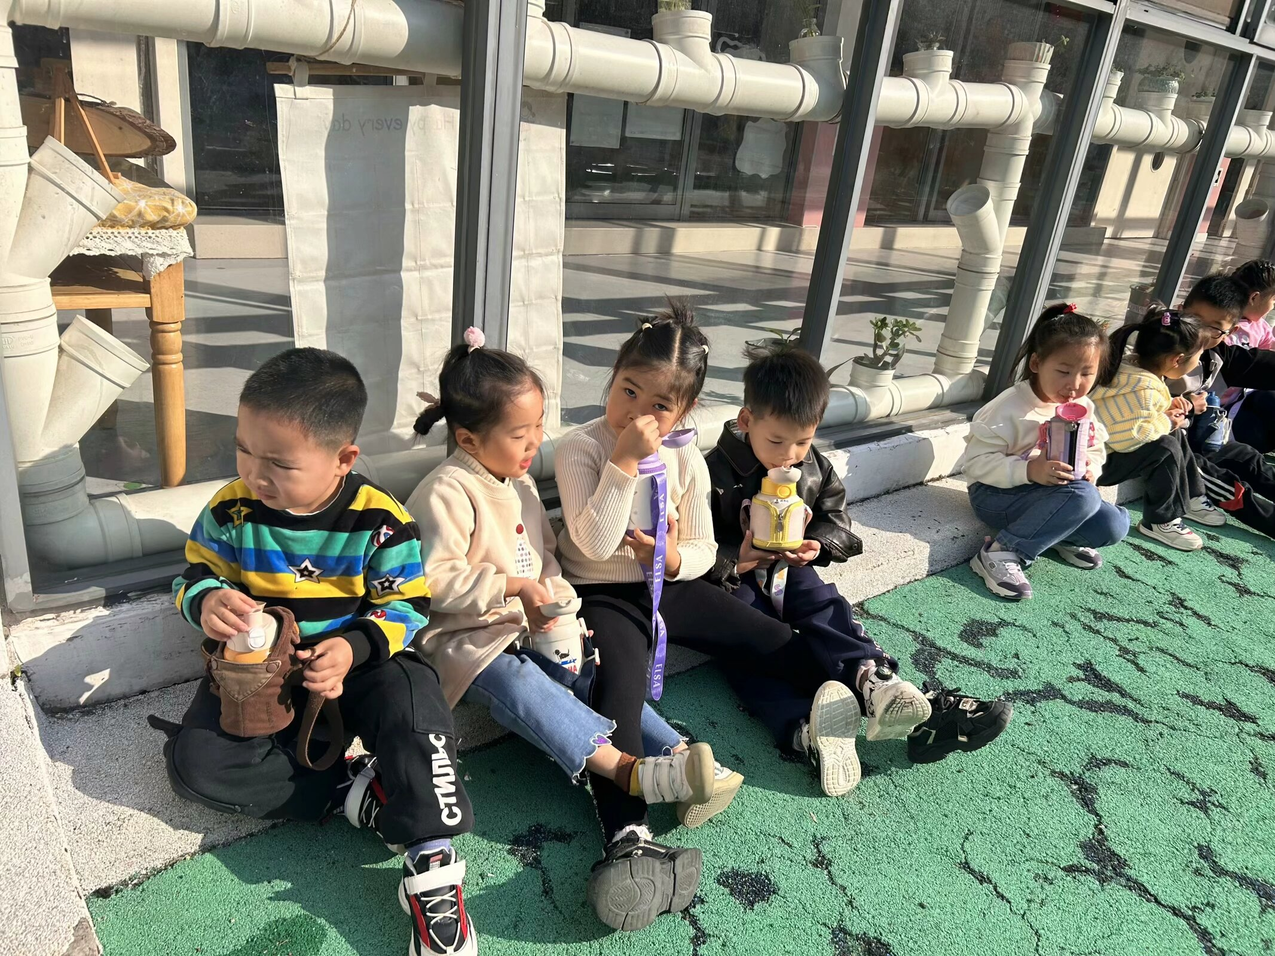
骑小车最开心啦！ | 休息时我们能自己照顾好自己！ | 咕嘟咕嘟补充水分啦！
-集体活动-
美术：太阳树
《指南》在艺术领域中指出：“幼儿艺术领域学习的关键在于充分创造条件和机会。在大自然和社会文化生活中萌发对美的感受和体验，丰富其想象力和创造力。”本节活动中，我们将引导幼儿发挥想象力，用剪好的吸管蘸取不同颜色的颜料进行添画，体验美术创作的快乐，感受吸管的有趣。
吸管对中班幼儿来说并不陌生，剪开吸管后，通过按压可以使其变成太阳的形状，再去蘸取颜料进行添画对于幼儿来说有一定难度。
-午餐时光-
今天的午餐是：玉米片饭、五彩虾仁、蚝油生菜、鸡毛菜山药肉丝汤。
水果是：秋月梨、雪莲果。下午的点心是：青菜肉丝面。
现在，孩子们已经自己盛饭了，大家都能根据自己的胃口盛饭，吃多少盛多少。
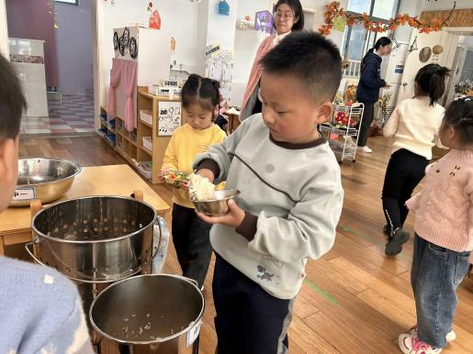 | 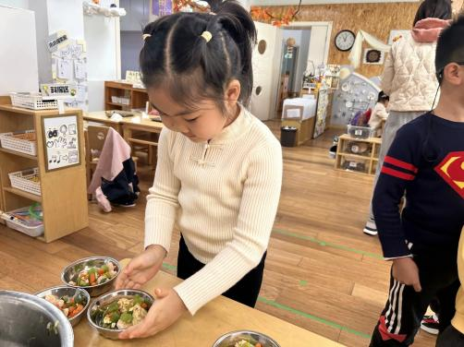 | 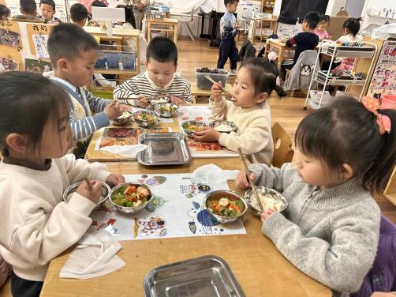
吃多少，盛多少，不浪费哦~ | 我们挑选适合自己的菜！ | 吃饭时我们也能坐端正哦~
-温馨提示-
1.最近气温有所下降，大家可以给孩子准备一件薄外套，上下学路上穿着。
2.幼儿如需请假，请在当日16:00前在群里告知老师。
- end -
在一起的点滴都值得记录
我们｜中一班｜在一起

